程序设计：

**main.cpp**

#include <iostream>

#include "big.h"

#include "short.h"

using namespace std;

int main()

{

int m[10],i,m1,m2;

for(i=0;i<5;i++)

{

cin>>m[i];

if(m[i]>100||m[i]<0)

{

i--;

cout<<"输入错误"<<endl;

}

}

m1=max(m);

m2=min(m);

cout<<"数组最大值是： "<<m1<<" 数组最小值是： "<<m2<<endl;

system("pause");

}

**Short.cpp**

#include <iostream>

using namespace std;

int min(int a[5])

{

int i,m=a[0],x;

for(i=1;i<5;i++)

{

if(m>a[i])

{

x=m;

m=a[i];

a[i]=x;

}

}

return m;

}

**Big.cpp**

#include <iostream>

using namespace std;

int max(int a[5])

{

int i,m=a[0],x;

for(i=1;i<5;i++)

{

if(m<a[i])

{

x=m;

m=a[i];

a[i]=x;

}

}

return m;

}

**Short.h**

int min(int a[5]);

**Big.h**

int max(int a[5]);

实验结果：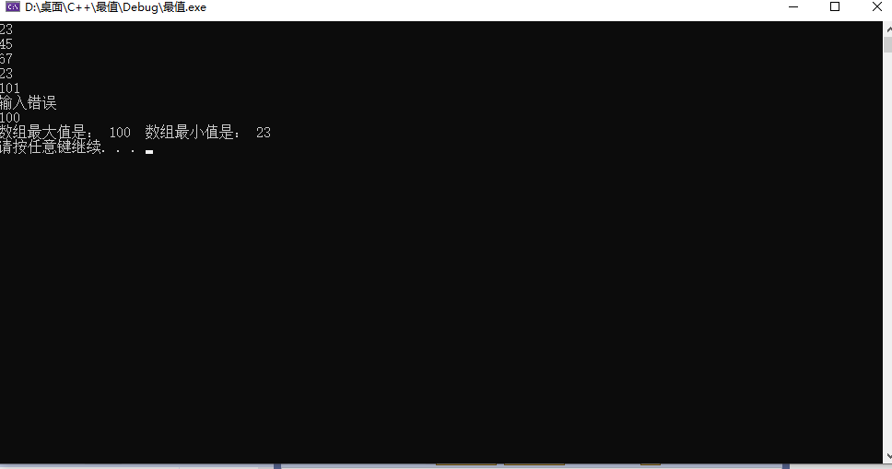

实验感想：

学会了如何进行多文件编程，通过多文件编程便于代码的重复使用，可以提高编程效率；有利于团队协作开发，不同的人负责不同的模块，易于纠正错误。

多文件编程时使用其他的文件的函数时需要包括对应头文件，否则无法使用该函数。

Copyright ©2021-2099 Yu Haoran. All rights reserved